Девчонки и мальчишки,
а также их родители,
правила дорожные вспомнить, не хотите ли!?!

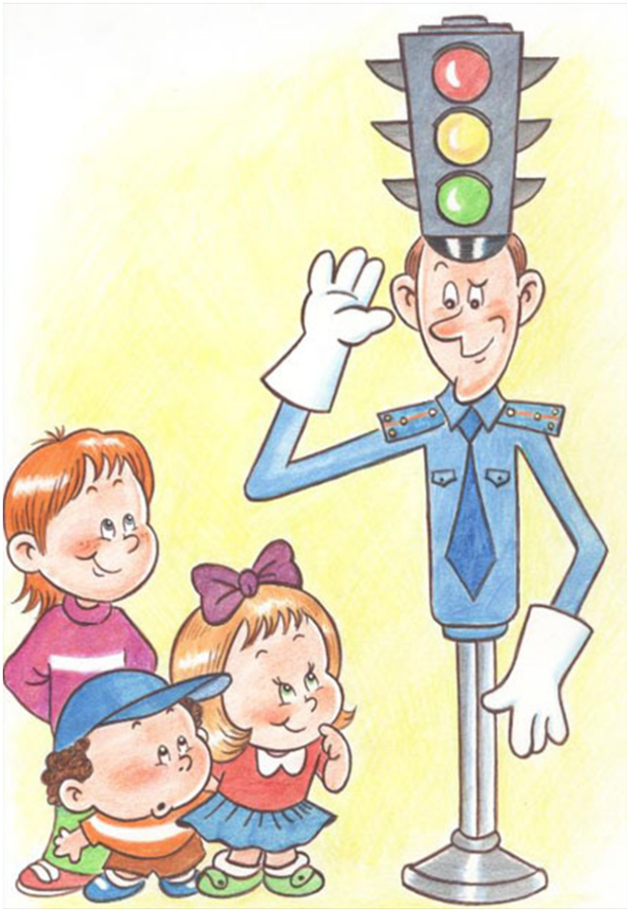


Уважаемые родители!

Помните!
Ребёнок учиться законам дорог, беря пример с членов семьи и других взрослых.
Пример мамы и папы учит дисциплинированному поведению на дороге не только вашего ребёнка, но и других родителей.
Берегите ребёнка!!!

Встали мы на переходе,
Перед нами светофор.
И при всем честном народе
Смотрит он на нас в упор.

Красный глаз его открылся,
Значит, хочет он сказать:
Как бы ты не торопился,
Должен ты сейчас стоять!

Вот мигает желтым глазом.
Приготовься, говорит!
Как закрою этот - разом
Будет третий глаз открыт.

Третий глаз горит зеленым,
Все машины встали в ряд.
Можем мы идти, Алена,
Мама с папой говорят.
Следующие правила наиболее важны:

* По тротуару следует идти как можно дальше от проезжей части;

* Переходя улицу, следует остановиться у проезжей части и посмотреть налево, потом направо и снова быстро налево;

* Начинайте переходить улицу только при зеленом свете светофора;

* Улицу переходите по возможности в безопасных местах –
у светофора, на обозначенном "зеброй" переходе или, по крайней мере, на перекрестке - водители машин здесь более внимательны;

* Никогда не бросайтесь в транспортный поток очертя голову.

Лучше всего вы преодолеете свою "внутреннюю разболтанность", если вы, ваши родственники, друзья и соседи будете взаимно контролировать друг друга. Не стоит легкомысленно относиться к первому опыту освоения правил дорожного движения. Без этой основы вы вообще не можете двигаться дальше. Поговорите также со всеми, кто окружает вашего ребенка, сколько ответственности уже сегодня они могут принять на себя за его поведение на улице. Конкретная подсказка: всякий раз, когда "застукаете" себя за нарушением правил движения, уясните четко, какой крошечный выигрыш во времени вам это принесло.

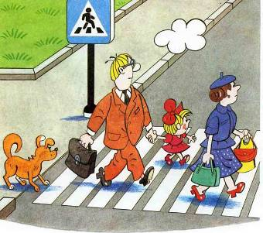

В дошкольном возрасте ребёнок должен усвоить:

* элементы дороги (дорога, проезжая часть, тротуар, обочина, пешеходный переход, перекрёсток);

* транспортные средства (трамвай, автобус, легковой автомобиль, грузовой автомобиль, мотоцикл, велосипед);

* средства регулирования дорожного движения;

* красный, жёлтый и зелёный сигналы светофора;

* правила движения по обочинам и тротуарам;

* правила перехода проезжей части;

* без взрослых выходить на дорогу нельзя;

* правила посадки, поведения и высадки в общественном транспорте.

Для этого вам нужно:
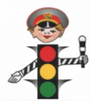Познакомить ребёнка с правилами только в объёме, необходимом для усвоения;
для ознакомления использовать дорожные ситуации при прогулках во дворе, на дороге;
объяснять, что происходит на дороге, какие транспортные средства он видит;
когда и где можно переходить проезжую часть, когда и где нельзя;
указывать на нарушителей правил, как пешеходов, так и водителей;
научите ребенка правилам езды на велосипеде (где можно ездить, а где нельзя, как подавать сигналы о повороте и об остановке);
закреплять зрительную память (где транспортное средство, элементы дороги, магазины, школы, детские сады, аптеки, пешеходные переходы, светофоры, пути безопасного и опасного движения в детский сад);
развивать пространственное представление (близко, далеко, слева, справа, по ходу движения, сзади);
развивать представление о скорости движения транспортных средств пешеходов (быстро едет, медленно, поворачивает);
не запугивать ребёнка улицей: страх перед транспортом не менее вреден, чем беспечность и невнимательность;
читать ребёнку стихи, загадки, детские книжки на тему безопасности движения.

Рекомендации по обучению детей ПДД

При выходе из дома

Если у подъезда дома возможно движение, сразу обратите внимание ребенка, нет ли приближающегося транспорта. Если у подъезда стоят транспортные средства или растут деревья, приостановите свое движение и оглядитесь – нет ли опасности.

При движении по тротуару

Придерживайтесь правой стороны. Взрослый должен находиться со стороны проезжей части. Если тротуар находится рядом с дорогой, родители должны держать ребенка за руку. Приучите ребенка, идя по тротуару, внимательно наблюдать за выездом машин со двора. Не приучайте детей выходить на проезжую часть, коляски и санки везите только по тротуару.

Готовясь перейти дорогу

Остановитесь, осмотрите проезжую часть. Развивайте у ребенка наблюдательность за дорогой. Подчеркивайте свои движения: поворот головы для осмотра дороги. Остановку для осмотра дороги, остановку для пропуска автомобилей. Учите ребенка всматриваться вдаль, различать приближающиеся машины. Не стойте с ребенком на краю тротуара. Обратите внимание ребенка на транспортное средство, готовящееся к повороту, расскажите о сигналах указателей поворота у машин. Покажите, как транспортное средство останавливается у перехода, как оно движется по инерции.

При переходе проезжей части

Переходите дорогу только по пешеходному переходу или на перекрестке. Идите только на зеленый сигнал светофора, даже если нет машин. Выходя на проезжую часть, прекращайте разговоры. Не спешите, не бегите, переходите дорогу размеренно. Не переходите улицу под углом, объясните ребенку, что так хуже видно дорогу. Не выходите на проезжую часть с ребенком из-за транспорта или кустов, не осмотрев предварительно улицу. Не торопитесь перейти дорогу, если на другой стороне вы увидели друзей, нужный автобус, приучите ребенка, что это опасно. При переходе по нерегулируемому перекрестку учите ребенка внимательно следить за началом движения транспорта. Объясните ребенку, что даже на дороге, где мало машин, переходить надо осторожно, так как машина может выехать со двора, из переулка.

При посадке и высадке из транспорта

Выходите первыми, впереди ребенка, иначе ребенок может упасть, выбежать на проезжую часть. Подходите для посадки к двери только после полной остановки. Не садитесь в транспорт в последний момент (может прищемить дверями). Приучите ребенка быть внимательным в зоне остановки – это опасное место (плохой обзор дороги, пассажиры могут вытолкнуть ребенка на дорогу).

При ожидании транспорта

Стойте только на посадочных площадках, на тротуаре или обочине.

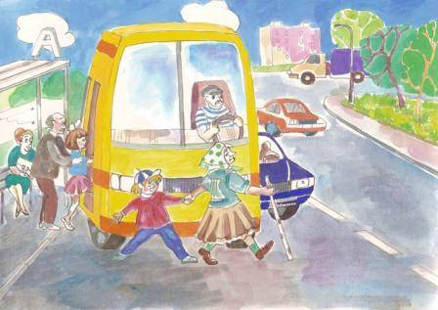

Рекомендации по формированию навыков поведения на улицах

Навык переключения на улицу: подходя к дороге, остановитесь, осмотрите улицу в обоих направлениях.
Навык спокойного, уверенного поведения на улице: уходя из дома, не опаздывайте, выходите заблаговременно, чтобы при спокойной ходьбе иметь запас времени.
Навык переключения на самоконтроль: умение следить за своим поведением формируется ежедневно под руководством родителей.
Навык предвидения опасности: ребенок должен видеть своими глазами, что за разными предметами на улице часто скрывается опасность.
Важно чтобы родители были примером для детей в соблюдении правил дорожного движения!
Не спешите, переходите дорогу размеренным шагом!
Выходя на проезжую часть дороги, прекратите разговаривать – ребёнок должен привыкнуть, что при переходе дороги нужно сосредоточиться.
Не переходите дорогу на красный или жёлтый сигнал светофора.
Переходите дорогу только в местах, обозначенных дорожным знаком «Пешеходный переход».
Из автобуса, троллейбуса, трамвая, такси выходите первыми. В противном случае ребёнок может упасть или побежать на проезжую часть дороги.
Привлекайте ребёнка к участию в ваших наблюдениях за обстановкой на дороге: показывайте ему те машины, которые готовятся поворачивать, едут с большой скоростью и т.д.
Не выходите с ребёнком из-за машины, кустов, не осмотрев предварительно дороги, – это типичная ошибка, и нельзя допускать, чтобы дети её повторяли.
Посвятите отдельную прогулку правилам перехода через дорогу. Проверьте, правильно ли ваш ребенок их понимает, умеет ли использовать эти знания в реальных дорожных ситуациях. Для этого потренируйтесь вместе переходить по пешеходному переходу через проезжую часть с односторонним и двусторонним движением, через регулируемый и нерегулируемый перекрестки.
Необходимо использовать любую возможность напомнить ему о правилах дорожного движения. Не оставляйте детей без присмотра на улице, не разрешайте им играть вблизи проезжей части.
Приучайте детей с раннего возраста соблюдать правила дорожного движения. И не забывайте, что личный пример - самая доходчивая форма обучения.

